Lekcja 7. Źródła prawa pracy.
Źródła prawa pracy - to wszelkiego rodzaju zapisy, określające prawa i obowiązki pracowników i pracodawców.
Źródła prawa pracy tworzą specyficzny, bardzo rozbudowany zbiór norm prawnych, znajdujący swoje odzwierciedlenie w wielu aktach prawnych o różnej randze, od przepisów o charakterze powszechnym, przez Konstytucję, ustawy, ratyfikowane umowy międzynarodowe kończąc na aktach ściśle odnoszących się do danej gałęzi prawa.
Regulację źródeł prawa pracy zawierają przepisy Kodeksu Pracy (art. 9 k.p.). Do źródeł prawa pracy zaliczymy:
• Konstytucję (nie wymienioną wprost, ale kryjącą się pod terminem ustawa – Konstytucja jest określana w literaturze jako „ustawa zasadnicza”),
• ustawy (np. Kodeks pracy),
• akty wykonawcze do ustaw (rozporządzenie Ministra Pracy i Polityki Socjalnej z 8 stycznia 1997 r. w sprawie szczegółowych zasad udzielania urlopu wypoczynkowego, ustalania i wypłacania wynagrodzenia za czas urlopu oraz ekwiwalentu pieniężnego za urlop),
• układy zbiorowe pracy,
• inne, oparte na ustawie porozumienia zbiorowe (to źródło praw charakteryzujące się występowaniem przynajmniej po jednej jego stronie zbiorowości, czyli strony reprezentującej co najmniej 2 podmioty, w szczególności zbiorowość powinna odnosić się do strony pracowniczej (to np. związek zawodowy, rada pracowników). Nic nie stoi oczywiście na przeszkodzie, by obie strony występowały w charakterze zbiorowym (np. pracodawcę może reprezentować organizacja pracodawców), nie jest to jednak warunek konieczny uznania danego aktu za porozumienie zbiorowe. Dokument ten z założenia nie powinien się również odnosić do indywidualnie oznaczonego podmiotu. Porozumienie powinno być również oparte na ustawie, np. za takie uznamy porozumienie o stosowaniu układu zbiorowego pracy czy o zawieszeniu jego stosowania albo porozumienie w sprawie zwolnień grupowych. Niektórzy przedstawiciele doktryny do porozumień zbiorowych zaliczają również tzw. pakty socjalne. Jednakże orzecznictwo Sądu Najwyższego jest w tym przedmiocie podzielone),
• regulaminy (np. regulaminy pracy, regulaminy wynagradzania),
• statuty (np. statut szkół wyższych).
Katalog ten nie ma charakteru wyczerpującego, albowiem zgodnie z art. 87 ust. 1 Konstytucji źródłami powszechnego prawa, a więc także i prawa pracy, są ratyfikowane przez Polskę umowy międzynarodowe. Po wejściu Polski do Unii Europejskiej obowiązującymi źródłami prawa stały się również akty wspólnotowe, w tym w szczególności najczęściej wydawane rozporządzenia, które maja charakter ogólny i obowiązujący w państwie członkowskim oraz wobec ich obywateli po ogłoszeniu w Dzienniku Urzędowym Unii Europejskiej i wejściu w życie. Drugim ważnym dokumentem unijnym jest dyrektywa, która wiąże jednak państwo dopiero po jej dostosowaniu do prawa polskiego, które z reguły następuje w drodze ustawy.
W doktrynie przedmiotu za źródła prawa pracy uznaje się również uchwały Rady Ministrów oraz zarządzenia Prezesa Rady Ministrów i poszczególnych ministrów – to dokumenty o charakterze wewnętrznym, wiążącym tylko jednostki organizacyjne podległe organowi je wydającemu.
W orzecznictwie wskazano także, że umowa spółki w zakresie w jakim reguluje prawa i obowiązki zatrudnionych w niej pracowników, będących wspólnikami, jest źródłem prawa pracy. Ustawodawca określił również rangę poszczególnych źródeł – ich hierarchię oraz reguły wykładni:
• postanowienia układów zbiorowych pracy i porozumień zbiorowych oraz regulaminów i statutów nie mogą być mniej korzystne dla pracowników niż przepisy Kodeksu pracy oraz innych ustaw i aktów wykonawczych,
• postanowienia regulaminów i statutów nie mogą być mniej korzystne dla pracowników niż postanowienia układów zbiorowych pracy i porozumień zbiorowych,
• postanowienia układów zbiorowych pracy i innych opartych na ustawie porozumień zbiorowych, regulaminów oraz statutów określających prawa i obowiązki stron stosunku pracy, naruszające zasadę równego traktowania w zatrudnieniu, nie obowiązują (art. 9 k.p.),
• postanowienia układu zakładowego nie mogą być mniej korzystne dla pracowników niż postanowienia obejmującego ich układu ponadzakładowego (art. 241²⁶ k.p.).
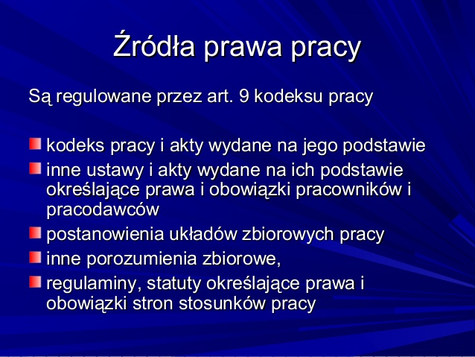

Prawa pracownika z zakresu BHP
- prawo powstrzymania się od wykonywania pracy (w razie gdy warunki pracy nie odpowiadają przepisom bezpieczeństwa i higieny pracy i stwarzają bezpośrednie zagrożenie dla zdrowia lub życia pracownika, albo gdy wykonywana praca grozi takim niebezpieczeństwem innym osobom),
- prawo oddalenia się z miejsca zagrożenia ( jeżeli powstrzymanie się od wykonywania pracy nie usuwa zagrożenia ),
- prawo powstrzymania się od wykonywania pracy wymagającej szczególnej sprawności psychofizycznej (w przypadku, gdy stan psychofizyczny pracownika nie zapewnia bezpiecznego wykonywania pracy i stwarza zagrożenie dla innych osób).
Przepisy wyżej wymienione nie dotyczą pracownika, którego obowiązkiem pracowniczym jest ratowanie życia ludzkiego lub mienia.

Obowiązki pracownika z zakresu BHP
Pracownik jest obowiązany:
- przestrzegać przepisy i zasady bezpieczeństwa i higieny pracy,
- znać przepisy i zasady bezpieczeństwa i higieny pracy, brać udział w szkoleniu i instruktażu z tego zakresu oraz poddawać się wymaganym egzaminom sprawdzającym,
- wykonywać pracę w sposób zgodny z przepisami i zasadami bezpieczeństwa i higieny pracy oraz stosować się do wydawanych w tym zakresie poleceń i wskazówek przełożonych,
- dbać o należyty stan maszyn, urządzeń, narzędzi i sprzętu oraz o porządek i ład w miejscu pracy,
- stosować środki ochrony zbiorowej, a także używać przydzielonych środków ochrony indywidualnej oraz odzieży i obuwia roboczego, zgodnie z ich przeznaczeniem,
- poddawać się wstępnym, okresowym i kontrolnym oraz innym zaleconym badaniom lekarskim i stosować się do wskazań lekarskich,
- niezwłocznie zawiadomić przełożonego o zauważonym w zakładzie pracy wypadku albo zagrożeniu życia lub zdrowia ludzkiego oraz ostrzec współpracowników, a także inne osoby znajdujące się w rejonie zagrożenia, o grożącym im niebezpieczeństwie
- współdziałać z pracodawcą i przełożonymi w wypełnianiu obowiązków dotyczących bezpieczeństwa i higieny pracy.

